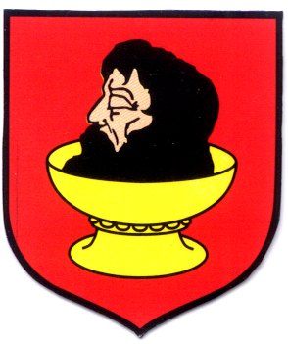 | URZĄD GMINY w BIELSKU  Plac Wolności 3A, 09 – 230 Bielsk  pow. płocki, woj. mazowieckie  NIP: 776 – 115 – 17 – 33, REGON: 000533587  tel. (024) 261 55 05, 261 50 87, fax (024) 261 51 89  e – mail: ugbielsk@poczta.onet.pl
Wójt Gminy Bielsk
Plac Wolności 3A
09-230 Bielsk
Bielsk dnia 10.04.2015 r.

RRiRG.S.6220.8.2014.1

ZAWADOMIENIE - OBWIESZCZENIE

Zawiadamia się zgodnie z art. 91 § 3 ustawy z dnia 14 czerwca 1960 r. Kodeks Postępowania Administracyjnego (Dz. U. z 2013r. poz. 267 j.t. z późn. zm.), że w dniu 19.04.2015 r. (niedziela) o godz. 15⁰⁰ w Świetlicy w Machcinie, odbędzie się rozprawa w sprawie wniosku o wydanie decyzji o środowiskowych uwarunkowaniach dla planowanego zadania inwestycyjnego pn. „Budowa kurnika do chowu kurcząt na 40 000 stanowisk w m. Sękowo gm. Bielsk dz. Nr Ew. 129/2 i 130”.
WÓJT
Józef Jerzy Rozkosz

Strony postępowania:

Zgodnie z art. 49 Kpa.
- Mariusz Sporczyk - inwestor;
- Sołtys wsi Sękowo, gm. Bielsk – celem wywieszenia na tablicy ogłoszeń.
- Sołtys wsi Machcino, gm. Bielsk – celem wywieszenia na tablicy ogłoszeń.
- Sołtys wsi Niszczyce Pieńki, gm. Bielsk – celem wywieszenia na tablicy ogłoszeń.
- Tablica informacyjna Urzędu Gminy w Bielsku.
- Strona Urzędu Gminy - http://www.ugbielsk.bip.org.pl/
- UG a/a.

Sporządził: Sławomir Pietera, dnia 10.04.2015 r. Tel. (24) 265 01 14.

